**Противодействие идеологии терроризма в социальных сетях.**

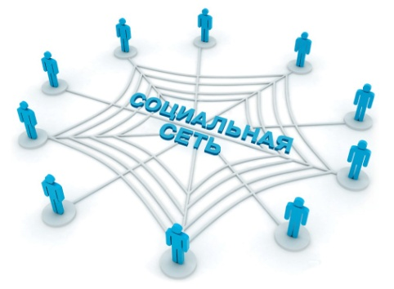

Существуют различные способы распространения идеологии терроризма: семинары по вербовке лиц, печатные брошюры, книги, статьи и т.д. В их число на сегодняшний день входят и социальные сети. Роль социальных сетей принимает все большее значение в жизни человека. Используя социальную сеть, можно с лёгкостью общаться с людьми на другой половине земного шара, можно быстро узнать необходимую информацию.

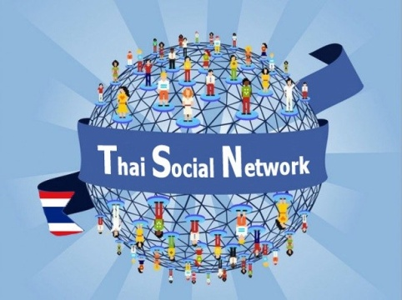Также несложно найти интересующего человека, причем это займет считанные секунды, так как довольно часто социальные сети (например, Одноклассники, ВКонтакте, Facebook, LinkedIn, Мой мир, Google+, Instagram, Twitter) в качестве регистрации предлагают людям указывать о себе многое: размещать фотографии и видео, указывать интересы, излюбленные места посещения, информацию о работе, об образовании, делиться с личными мыслями, участвовать в опросах, по которым можно определить отношение человека к той или иной проблеме, и другое. По таким данным можно легко воссоздать полный (в том числе и психологический) портрет конкретного пользователя, а кроме того – подбирать потенциальную аудиторию вербовщикам террористических организаций. Особенно легко  влиянию террористической идеологии поддаются люди, испытывающие разноплановые социальные противоречия современного мира,  «поскольку она [идеология] содержит и решительное «осуждение» и «разоблачение» действительных или мнимых виновников социальных потрясений и одновременно предлагает жесткие, «простые и надежные» пути восстановления «справедливости».

Согласно результатам анализа использования террористическими и экстремистскими организациями ресурсов сети Интернет, проведенного специалистами аппарата Национального антитеррористического комитета, в 1998 году террористические структуры поддерживали в развивающейся на тот момент «всемирной паутине» всего 12 сайтов,  к 2005 году их насчитывалось около 4800, а в настоящее время - более 10 тысяч. В это число входят также и персональные страницы пользователей, сообщества и группы в социальных сетях.

Как видно, в распространении своей идеологии террористические и экстремистские организации стремятся максимально использовать информационную сферу, которая в условиях глобальной информатизации общества представляет большие возможности для этого.

Помимо веб-страниц, признанных террористическими, есть такие, которые частично связаны с идеологией терроризма, но не показывают своей принадлежности к терроризму напрямую. Это могут быть сообщества с цитатами, в которых можно рассмотреть призывы к борьбе против «захватчиков», призывами придерживаться определенных направлений. Особенно много таких сообществ было создано в период с зимы 2014 г. по лето 2015 г. и связано с революционными событиями на Украине и присоединением Крыма к России. После указанных событий число данных сообществ сократилось. Это было связано с деятельностью правоохранительных органов, или же просто такие сообщества стали неактуальны. В связи с действиями, происходящими в Сирии, число пропагандистких сообществ вновь увеличилось.

Сейчас взгляд всего мира обращен в сторону Сирии. Действующая идеология террористической организации ИГИЛ  решительно пытается оказать свое влияние и на пользователей Интернета.

Так, в России заблокировано около 450 сайтов, поддерживающих «Исламское государство Ирака и Леванта». В том числе и с помощью заблокированных ресурсов проводился сбор денег для ИГИЛ и других террористических организаций. В работе с русскоязычной аудиторией экстремисты использовали коммуникационные возможности известных социальных сетей «Twitter», «Facebook» и «ВКонтакте».

Например, на «Youtube» был заблокирован канал террористической группировки «Имарат Кавказ», на котором было опубликовано 50 видеороликов, удалено 4500 страниц незаконной информации, расследуется порядка 650 случаев относительно россиян, которые стали членами зарубежных террористических группировок.

**Причины воздействия идеологии терроризма на пользователей социальных сетей**

|  |
| --- |
| ***http://www.honestnet.ru/images/stories/00000000.jpg***В причинном комплексе терроризма все более заметную роль играет идеология экстремистского толка, в том числе террористическая идеология, ее распространение в различных слоях населения. **Террористическая идеология изначально предназначена для выполнения внутренних и внешних функций; она решает задачи консолидации участников террористических структур на определенных идейно-политических позициях и имеет значение идейно-политической основы для целеопределения их деятельности.** |

Одновременно она используется для обеспечения внешнего влияния террористических организаций на те, или иные группы населения, прежде всего для обеспечения необходимого им притока новых участников. В настоящее время террористы активно распространяют свою идеологию в обществе. Это связано, прежде всего, с происходящей трансформацией терроризма как средства политической борьбы между различными социально-политическими силами на национальном, региональном и глобальном уровнях.

**Сегодняшним террористам для осуществления своих целей необходимы крупные и устойчивые по времени существования террористические структуры, относительно стабильная и широкая социальная база поддержки их, а также легитимация террористических организаций в глазах значительной части общества.**

Основными задачами идеологического влияния террористов на население являются:

- широкое использование спекулятивных пропагандистских лозунгов и положений, эксплуатирующих распространенные среди населения настроения и чувства;

- высокий удельный вес критической части террористических идеологий, которая носит преимущественно дезинформационный и клеветнический характер и направлена на дискредитацию политического противника;

- подстрекательская направленность террористической идеологии, предназначенная для формирования непосредственной готовности объектов идеологического воздействия к участию в совершении террористических действий;

- направленность на оправдание и легитимацию террористических структур путем их ложной идентификации с законными действиями общественных организаций и религиозных объединений, а их насильственной практики – с правомерной деятельностью в защиту прав человека и гражданина, свободы совести и вероисповедания, права народов на самоопределение и т.п.;

- героизация лидеров и участников террористической деятельности, демонизация политических противников террористов, призванные оправдать жестокость и несправедливость террористической деятельности;

- преувеличенное изображение значения и возможностей террористических структур, запугивание вероятных или реальных противников возможностью нежелательных для них последствий в случае принятия антитеррористических мер;

- соединение собственно идеологического воздействия с активным эмоциональным, психологическим воздействием, осуществляемым на основе широкого спекулятивного использования мотивов борьбы за справедливость, за отмщение врагам, защиту жизненных интересов этноса, религиозной общины, класса и т. п., а также мотивов самопожертвования во имя общего дела и «священных ценностей» террористических объединений и др.

**Подобным образом выстроенная идеология оказывает достаточно сильное влияние на обширную аудиторию, особенно на  подростков и представителей молодежи – большинства пользователей социальных сетей. Как показывают факты, деятельность значительной части участников террористических движений и симпатизирующих им определенных групп и слоев населения в той или иной мере идеологически мотивирована.  (Хотя нужно отметить, что новое поколение террористов, довольно часто состоящее из молодежи, не задумывается об идейных мотивах своего поведения и примыкает к террористической деятельности из любопытства или по случайному увлечению.)**

**Пути распространения идеологии терроризма**

**через социальные сети**

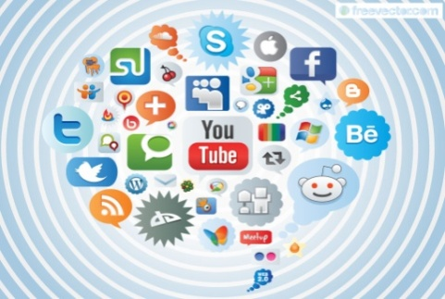 Пропаганда террористической идеологии может проявляться как в прямых призывах к террористической деятельности, так и в скрытых формах.

Может проявляться как непосредственное воздействие на взгляды и поведение человека, например, призыв вступить в какую-либо террористическую группу, так и опосредованное, например, распространение цитат, содержащих террористическую идеологию, различных фильмов.

Террористические организации стремятся использовать любые коммуникационные возможности для устрашения общества, распространения информации, пропаганды своих идей, привлечения новых сторонников. В сети функционирует большое количество новостных агентств и сайтов напрямую не аффилированных с террористическими организациями, но разделяющих их идеологию и оказывающих террористам поддержку в различных формах. Многие сайты специально постоянно меняют свои адреса, а в структуры экстремистских и террористических объединений все чаще входят специалисты, как правило, из числа молодых программистов, владеющие навыками хакерства.

Социальные сети сегодня превратились в мощный инструмент манипуляции сознанием и поведением молодых людей, способный эффективно влиять на общественное мнение, как в России, так и за рубежом. Они предоставляют молодежным экстремистским объединениям новые возможности по обеспечению формирования автономных ячеек. Для управления большими массами людей с помощью масс-медиа главным образом эксплуатируется страх, чтобы мифологизировать угрозу экстремизма в общественном сознании. Систематическое насаждение в массовом сознании представления о наличии угрозы терроризма превращает его в символ, захватывающий образ, создавая в обществе впечатление о всесильности террора.

Пропаганда терроризма в социальных сетях, помимо особенностей, изложенных выше, имеет свою специфику. Ввиду того, что в интернет - сообществах часто указывается личная информация, возможно целенаправленное распространение материалов, для определенной возрастной группы пользователей с целью оказания максимального на них влияния. В качестве примера для религиозного экстремизма, можно рассмотреть возрастной состав любой группы, пропагандирующей религиозный фундаментализм. Средний возраст подписчиков невысок, более половины составляет молодежь до 18 лет, что и представляет благодатную почву для продвижения идей религиозного экстремизма из-за внушаемости данной группы лиц.

В связи с эти немаловажно создание обратной связи с подростками и представителями молодежи с целью профилактики распространения идеологии экстремизма и терроризма, а также пропаганды патриотических ценностей. Социальная сущность противодействия идеологии терроризма – это прежде всего формирование в обществе неприятия этой идеологии, ее осуждение на основе раскрытия антигуманного характера, несовместимости с общемировой доктриной и практикой уважения и защиты прав и свобод человека и гражданина, показ ее спекулятивной роли как средства вовлечения людей в антиобщественную деструктивную деятельность. В противовес идеологии терроризма, агрессия и насилие должны осуждаться как проявление слабости, а не силы. Важно культивировать такие традиционные положительные качества, как выдержка, взвешенность поступков, твердость и т.д.

**Вопросы блокировки страниц пользователей социальных сетей, распространяющих материалы террористической направленности.**

Для эффективной борьбы с пропагандой терроризма в социальных сетях необходимо наличие действенного механизма по осуществлению непрерывного мониторинга и оперативного блокирования вредоносного контента и принятия мер в рамках законодательства РФ в отношении лиц, распространяющих данный контент. Все это следует проводить строго в соответствии с действующим законодательством РФ для недопущения нарушения прав и свобод граждан страны.

В настоящее время для того чтобы ограничить доступ пользователей социальных сетей к контенту, содержащему призывы к террористическим действиям, требуется дожидаться окончания официальной процедуры по признанию его террористическим.

Чтобы говорить о проблемах блокирования интернет-страниц в социальных сетях, содержащих террористические материалы, необходимо будет обозначить порядок блокирования сайтов в сети Интернет.

Процедура по признанию сайта распространяющего террористическую идеологию весьма длительна. Это является одной из проблем противодействия идеологии терроризма в сети Интернет.

**Несмотря на усилия правоохранительных органов по выявлению и блокировке экстремистского контента, в российских социальных сетях до сих пор не составляет никакого труда отыскать группы и отдельных пользователей, выступающих за нарушение территориальной целостности Российской Федерации, либо сообщества религиозных фундаменталистов, ведущих там открытую пропаганду и призывы к убийствам людей иной веры.**

**Таким образом,  на сегодняшний день наблюдается агрессивное, наступательное внедрение идеологии терроризма в социальные сети.**

Эта идеология является мощным инструментом информационно-психологического воздействия, прежде всего, на подростков и представителей молодежи, способным эффективно влиять на общественное мнение.

Террористические организации стремятся использовать любые коммуникационные возможности для устрашения общества, распространения информации, пропаганды своих идей, привлечения новых сторонников. При этом их интернет-ресурсы обладают хорошо продуманной теоретической базой и обладают особо устроенной системой защиты от правоохранительных органов.

В современной научно-публицистической литературе предлагается довольно много путей противодействия идеологии терроризма в сети Интернет. Среди них оптимальными для противодействия идеологии терроризма в социальных сетях являются такие установки, как: формирование в обществе неприятия его идеологии, осуждение на основе раскрытия антигуманного характера, показ ее спекулятивной роли как средства вовлечения людей в антиобщественную деструктивную деятельность; в противовес основам данной идеологии воссоздание политики российской идентичности для поддержания социального равновесия и изоляции радикализма и экстремизма, нейтрализации   агрессивности, угроз и насилия.

Для того чтобы заинтересовать основной контингент пользователей социальных сетей, необходимо наладить корректную связь, позволяющую пропагандировать патриотические ценности, проводить беседы по противодействию идеологии экстремизма и терроризма в формате интернет-семинаров, при этом привлекать популярных блогеров;  подавать информацию с места событий «от первого лица», от реального участника тех мероприятий или сюжетов, о которых идет речь.

Особенно важно также налаживание механизма взаимодействия с пользователями социальных сетей и Интернета в целом. Это дает возможность успешно организовать работу по сбору, обобщению и анализу результатов мониторинга социальных медиа, блогосферы, форумов, что в свою очередь позволит выявить наиболее острые и актуальные проблемы, спорные ситуации, оказывающие влияние на общественное мнение, провоцирующие протестные, конфликтные настроения, агрессивные выпады.

**Главное в борьбе с идеологией терроризма осознать, что добиться успеха традиционными силовыми методами невозможно, но это можно сделать с позиций «политики предотвращения», в основе которой лежит широкое использование социально-экономических и культурно-воспитательных мер.**